Консультация для родителей

«Зимние игры и забавы»

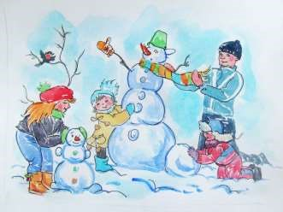

*Зима – особенное прогулочное время для детей и их родителей: мамы постоянно думают о том, как бы ребенок не простудился, а дети только и мечтают о веселых зимних прогулках с лепкой снеговиков и катанием на санях.*

Как одевать ребенка зимой:

* Ребенок на улице бегает, прыгает, катается с горок и при этом потеет. Поэтому для того чтобы зимние прогулки с детьми не закончились серьезной простудой, не укутывайте детей во всю имеющуюся одежду в доме.
* Верхняя одежда малыша должна сохранять тепло, поэтому наружный слой одежды, в первую очередь, должен не пропускать ветер. Комбинезон является отличным решением, так как он отталкивает влагу и не дает холодному воздуху проникать внутрь одежды.
* Нижнее белье выполняет прямо противоположную функцию: оно должно впитывать пот и давать возможность телу «дышать». Хорошим вариантом станет приобретение специального детского термобелья: оно отлично впитывает пот и влагу. Такое белье обязательно должно быть изготовлено из микрофибры, а не из обычной синтетики или смешанного трикотажа. Также вместо часто выбивающейся из трусиков майки приобретите боди, чтобы ребенку во время активной прогулки ничего не мешало.
* Если на улице температура до -15 °С, то достаточно будет хлопчатобумажной водолазки и тонкой флисовой кофты. Если температура ниже -15 °С, тогда вместо флисовой кофты предпочтите шерстяной свитер. Но помните о том, что флис – очень легкий материал, который не мешает быть постоянно в движении. Поэтому идеальным вариантом станет приобретение двух комбинезонов, рассчитанных на разные температуры.
* Конечно, не забудьте о шапочке. Хорошим вариантом станет двухслойность: легкая шапочка из ткани (или платок) и шерстяная вязаная шапка. На сегодняшний день в продаже есть детские шапочки из двойного флиса: они хорошо защищают от холодов и ветра. Приобретите специальные теплые непромокаемые варежки, но не перчатки.
* Все ваши старания будут напрасными, если у ребенка некачественная промокающая обувь. Обратите на это особое внимание.
* Если вашему малышу еще не исполнилось и года, то здесь, конечно, существуют несколько иные правила. Ниже представлены варианты, как одевать ребенка в зимнее время:

До -5 °С: теплый легкий комбинезон, зимний комбинезон, шапочка под капюшон и шарф.

До -10°С: теплый комбинезон – слип, кофта с длинными рукавами, носочки, шапочка под капюшон и шарф.

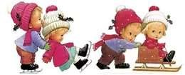

*Чем заняться на улице зимой с детьми дошкольного возраста?*

Зимние забавы и игры:

Часто прогулки с дошкольниками веселят не только саму ребятню, но и их родителей. К большой радости уличных зимних игр существует предостаточно, стоит лишь проявить фантазию!

* *Веселый снеговик:*

Слепите вместе с ребенком снеговика и раскрасьте его красками! Если нет времени на лепку снежной бабы, тогда разрисуйте ближайшие сугробы.

* *Зимняя фотосессия:*

Устройте настоящее зимнее путешествие с фотоаппаратом. Позвольте малышу валяться в снегу, кидаться снежками и ловить снежинки ртом (только не увлекайтесь чересчур).

* *Уличная зарядка:*

Прихватите с собой пару стишков, которые предполагают активность, и смело займитесь вместе с ребенком ритмичной зарядкой!

* *Любимые санки:*

Нет любимей игры зимой, чем катание на санях! Ребенок может кататься на санях с горки (только внимательно контролируйте малыша), возить на санках свои любимые игрушки, ну, и, конечно, просить маму быстро покатать его.

* *Снежки:*

Не игнорируйте и такое веселое занятие как игра в снежки. Только предварительно поговорите с малышом о правилах безопасности. Вы можете устраивать целые соревнования с призами для победителей: кто кинет дальше, кто попадет в цель.

* *Необычные снежинки:*

Если на улице идет снег, предложите малышу ловить снежинки на рукава одежды и рассматривать их, на что они похожи. Так вы задействуете фантазию малыша. Только лучше занимайтесь этим хотя бы в медленном движении.

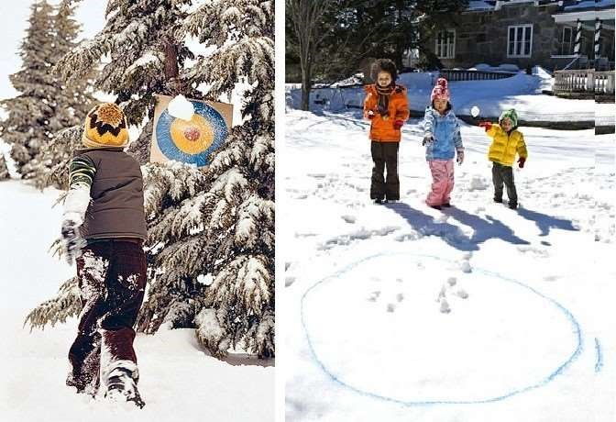

*Воспитатель МБДОУ ДС №3 г. Сасово*

*Зеткина Ирина Сергеевна*